Mulhouse
vendredi 5 octobre 2018

Exposition
Les champignons
font de la résistance
La Société mycologique du Haut-Rhin, installée à Illzach, retrouvera la salle polyvalente de Kembs dimanche pour son exposition annuelle de champignons et de plantes à baies.
par Jean-Luc NUSSBAUMER,
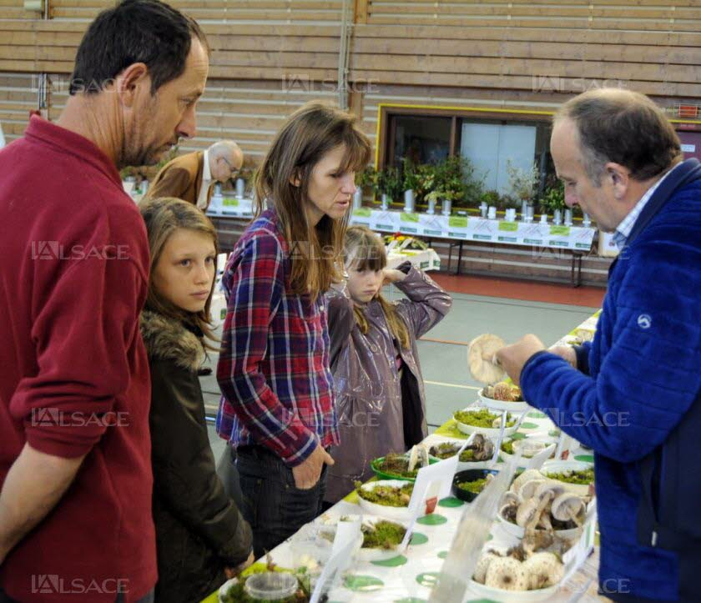
La grande exposition de la société mycologique est à visiter en famille. Archives L’Alsace/J.-L.N.

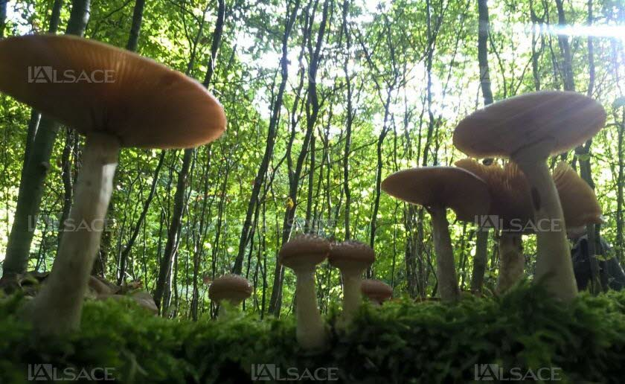
Promenade avec la société mycologique du Haut-Rhin, près de Flaxlanden.Archives DNA/Myriam Ait-Sidhoum
« Tous les ans, nous allons vers un manque de pluie de plus en plus important, déclare Jean-Luc Muller, président de la Société mycologique du Haut-Rhin. L’eau n’est pas le seul critère pour que le champignon se montre, mais il est un des plus importants. Ce sont donc des espèces plutôt thermophiles que nous apercevons actuellement dans nos forêts. Cependant, de belles poussées sont quand même observées à des endroits qui ont eu la chance d’avoir été arrosés plus que d’autres. Ces lieux sont donc à privilégier et se trouvent souvent situés du côté des collines sous-vosgiennes. » Mais rien n’empêchera la grande exposition de la Société mycologique du Haut-Rhin de se tenir à Kembs. D’autant plus que les mycologues haut-rhinois peuvent toujours compter sur leurs amis vosgiens et francs-comtois pour enrichir leur récolte.

Des spécialistes à disposition
Ils seront présents à la salle polyvalente de Kembs le dimanche 7 octobre, de 9 h à 18 h, pour la 17e édition locale de cette manifestation. Et comme chaque année, des spécialistes seront à la disposition des visiteurs pour répondre à toutes leurs questions et des apports personnels pourront être déterminés par les spécialistes. Une table de comparaisons entre les champignons comestibles et toxiques sera en place ainsi qu’un atelier d’explications sur le genre Tuber (truffes). Des stands « autour du champignon » seront également présents avec une vente de champignons frais et une démonstration de séchage.
On découvrira également la présentation de produits et vente de livres effectuées par la Boutique du champignon d’Eguisheim, avec en plus des stands de produits naturels, miel… ainsi qu’une exposition de plantes à baies sauvages. Une petite restauration autour du champignon sera assurée à midi avec pâté forestier et tourtes viande et champignon. Des gâteaux, café et boissons seront également proposés.

Y ALLER Grande exposition de champignons de la Société mycologique du Haut-Rhin, dimanche 7 octobre, de 9 h à 18 h, à la salle polyvalente de Kembs. Restauration sur place. Entrée : 3 € (gratuit pour les moins de 18 ans). Plus sur http://societe-mycologique-du-haut-rhin.org.

L’espèce de l’année : la pholiote ridée
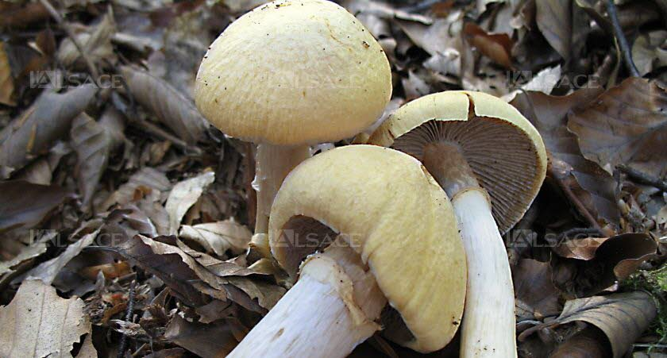
La pholiote ridée.
Bon nombre d’espèces de champignons sont connues du grand public, notamment les comestibles. Comme le cèpe de Bordeaux, la girolle, la coulemelle, le pied de mouton, le pied bleu… les favoris des mycophages. Il n’y a que les mordus de mycologie qui poussent la connaissance du monde fongique un peu plus en avant. « Nous recensons plus de 5200 espèces de macromycètes (NDLR : champignons visibles à l’œil nu) en Alsace, explique Jean-Luc Muller.
Parmi elles, une espèce peu connue, qui vit dans nos forêts, dans les bois de résineux mais aussi sous feuillus : la pholiote ridée (NDLR : Rozites caperatus = Cortinarius caperatus).
Quand elle veut bien se montrer, on peut assister à d’importantes poussées qui permettront une bonne récolte. La pholiote ridée peut apparaître de juillet à novembre, voire jusqu’aux premières gelées. Son chapeau jaunâtre à brunâtre a un aspect ridé très caractéristique. De plus, son pied supportant un anneau membraneux, persistant, strié sur le dessus, la rend facile à reconnaître. Ce champignon doit être consommé rapidement. Les jeunes exemplaires peuvent être conservés dans l’huile ou le vinaigre. La pholiote ridée supporte également bien la dessiccation. »
Cependant, il faut toujours garder à l’esprit quelques bons réflexes, comme utiliser le champignon comme accompagnement et non comme plat de résistance car ils sont difficiles à digérer. Il convient donc de ne prélever dans la nature que la quantité que l’on peut absorber, les forêts et prairies ne pourront qu’y gagner.
Il faut toujours rester prudent avec les champignons et s’adresser à une personne compétente ou à des pharmaciens qui sauront, s’ils sont dans le doute, orienter les personnes concernées vers des mycologues.

